REPORT:
FESTA DELL’ ALBERO 21 NOVEMBRE 2018

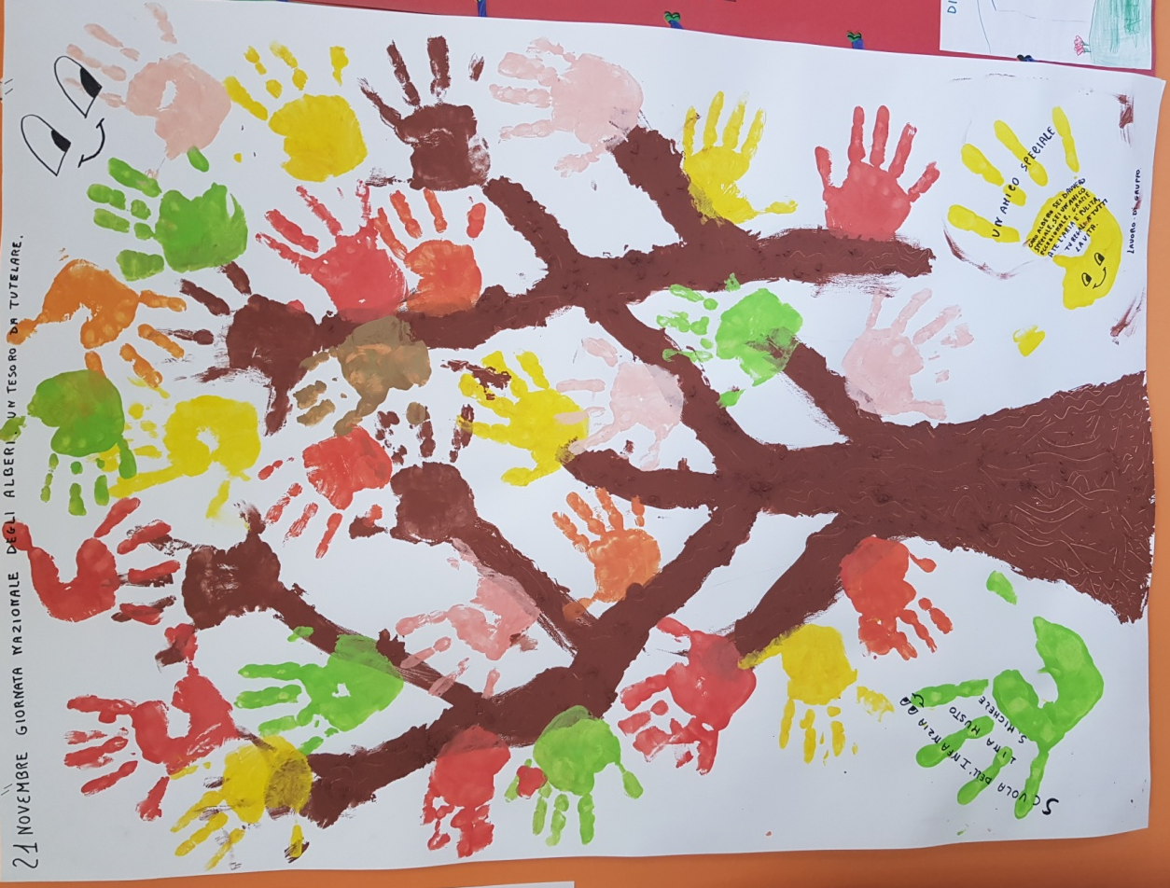

L’evento La festa dell’albero si celebra il 21 novembre 2018 ,Giornata Mondiale dell’albero.
La prima festa fu celebrata nel 1898 da allora si svolge ogni anno.
ha coinvolto anche la nostra Scuola dell’Infanzia.
Ai piccoli alunni è stata ricordata l’importanza degli alberi nella vita dell’uomo,che ci offrono ossigeno, legna, foglie di cui si ricavano medicine e frutti da mangiare.
I bambini hanno celebrato gli alberi e la natura attraverso percorsi educativo - didattici, racconti, brevi storie, conversazioni, filastrocche. Inoltre hanno realizzato un albero da tenere appeso nel salone della scuola.

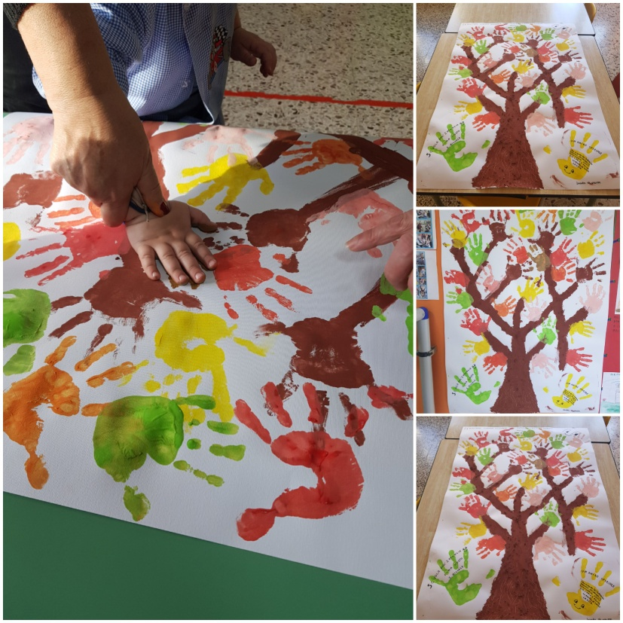
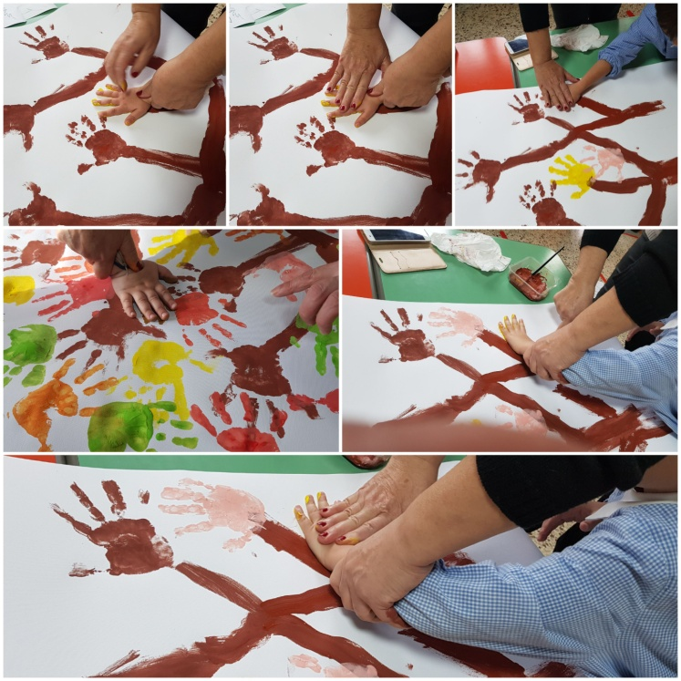
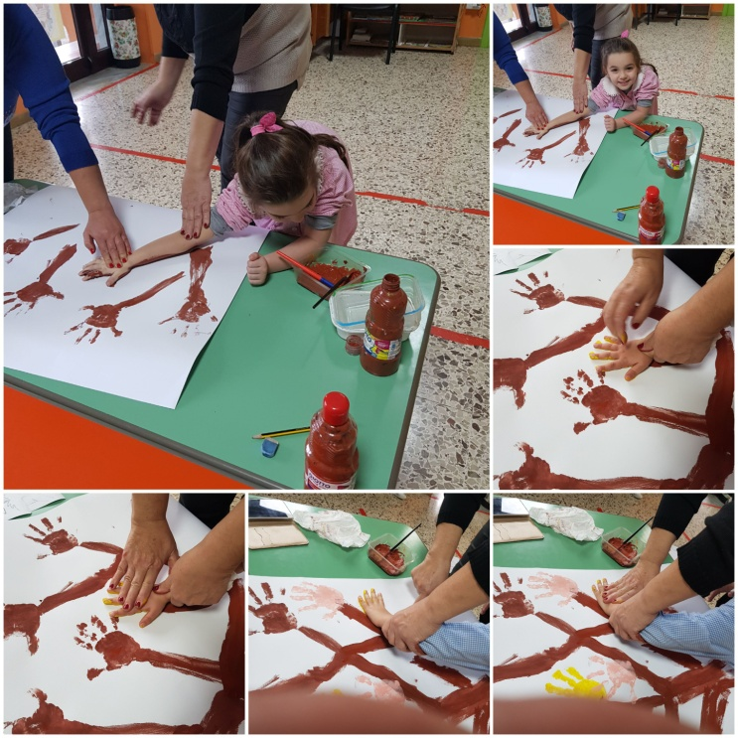
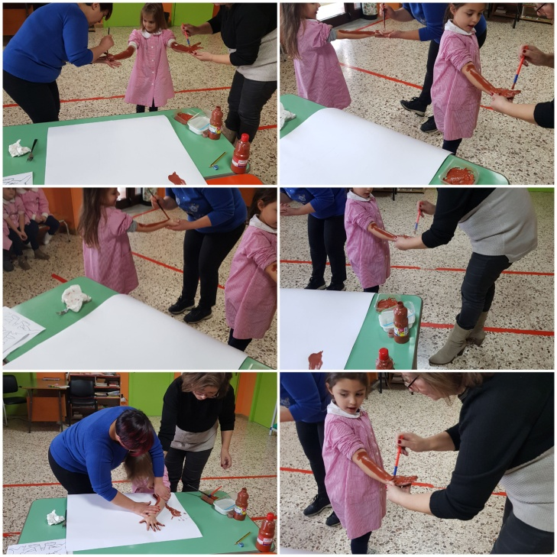
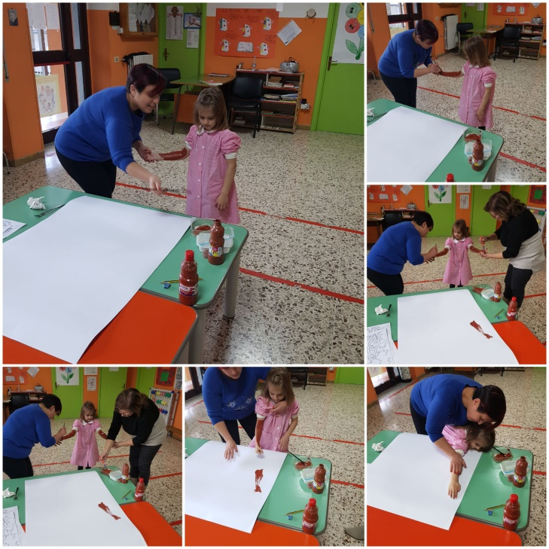

Le docenti Anna Tropeano, Sabina Tucci, Rossella Argenziano, Carmela Di Donato, Patrizia Petruzziello, Adriana Stile

